**XX504** *scheda creata il 6 ottobre 2025*

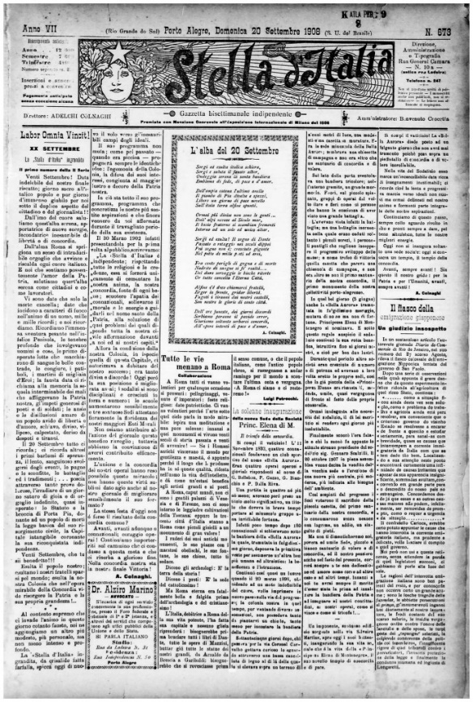**Descrizione bibliografica**

\***Stella d'Italia** : gazzetta bisettimanale indipendente. – Anno 1, n. 1 (30 marzo 1902)-. - Porto Alegre : Tipografia del Centro, 1902-1925]. – 24 volumi ; 55 cm. ((Direttore: Adelchi Colnaghi. - Poi stampatore: Tipografia Italo-Riograndense. - IEI0111549

Direttore editoriale: Colnaghi, Adelchi

Soggetto: Italiani – Brasile – 1902-1925

**Informazioni storico-bibliografiche**

**Il quotidiano *Stella d’Italia* (1902-1925)**

**Pubblicato il 07/12/2017.**

Porto Alegre, tra la fine del XIX secolo e l’inizio del XX secolo, fu teatro di numerose iniziative editoriali di riviste in lingua italiana (Cinquantenario 1925, p.444-447). Il quotidiano Stella *d’Italia* è stato il portavoce più accreditato per la numerosa comunità italiana nello stato di Rio Grande do Sul dal 1902 al 1925. La recente collocazione dei numeri stampati e microfilmati di copie della rivista *Stella d’Italia* per il periodo molto ampio (1902-1917), ci permette di iniziare un’indagine più sistematica o dagli aspetti editoriali dell’iniziativa, o per quanto riguarda le linee guida prese durante il suo lungo periodo di esistenza. Lo studio di *Stella d’Italia* (1902-1917) fa parte del progetto di ricerca – “La stampa etnica italiana a Porto Alegre: dalla grande emigrazione al fascismo (1875-1943)”, avviato in collaborazione con la Pontificia Università Cattolica di Rio Grande do Sul/PUCRS e l’Università del Molise/UNIMOL, Italia. Il progetto di pubblicazione del nuovo quotidiano è stato presentato il 1° dicembre 1900, dalla Commissione Promozione, composta da diversi professionisti: l’ingegner Pietro Rusca, il fotografo Virgilio Calegari, il commerciante Felice Dodero, i medici – Gennaro Lanzara, Gaspare Vincenti, Biaggio Rocco, Giovanni Battista De Paoli, il farmacista Stefano Rocco, e il giornalista Adelchi Colnaghi. La Commissione ha spiegato che il gruppo intendeva creare un giornale ispirato a sentimenti altamente patriottici ed indipendenti, [che] per mezzo d’una sagia e previdente, collaborazione un disciplinare gli primi individuali, sorreggerli, animarli e fondelli una e potenti una unità di dati. (Circolare 1 dicembre 1900 incluso in Stella d’Italia, n. 1, 30 marzo 1902). Per garantire la sostenibilità finanziaria del giornale, il gruppo di fondatori intendeva costituire una società per azioni. Il progetto annunciato nel 1900 attraversò diverse fasi, quando nel 1901 fu ripreso direttamente dal Direttore Colnaghi, che, dopo un’esperienza decennale – arrivò a Porto Alegre nell’anno 1890 – accettò le richieste di altri connazionali di avviare “un giornale che, lontano dalle pressioni politiche del partito, si rese conto delle aspirazioni e delle idee della Colonia e della Patria, sempre in lotta per affermare il nostro nome e il nostro diritto” (Circolare 7 I, n. 1 -30 marchio 1902). Amministratore, allora Direttore, era Benvenuto Crocetta a quel tempo, anche segretario di una delle più note società di mutuo soccorso italiano, Società Pincipessa Elena di Montenegro, che operava nella capitale del Rio Grande do Sul. L'amministrazione del giornale era nella Tipografia del Centro, situata su Rua Santa Catharina, a Porto Alegre, dove la corrispondenza dovrebbe essere affrontata. Successivamente, sarà curato dalla Tipografia “Italo-Riograndense” di Giuseppe Petrocchi. E la Direzione, Amministrazione e Tipografia, passano alla strada Generale Câmara, n. 10 (via antica di Ladeira). Quanto alla presentazione delle collaborazioni, l’intestazione ha riferito: “Il manoscritto inedito non è restaurato. Non si accettano scritti di polemiche personali”. L'intestazione della copertina principale porta una stella della cometa. Il giornale, premiato all’Esposizione Universale di Milano, nel 1906, con l’Onorevole Menzione, fu un periodico bisettimanale –gonne giovedì e domenica – che fino all’anno 1908 è curato in quattro colonne, con 4 pagine (A4 piegate nel mezzo), l’ultima essendo dedicata ai romanzi sotto forma di volantini e pubblicità (ristoranti, moda donna e uomo, prodotti italiani, prodotti farmaceutici, alberghi, sartoria, ecc. Coloro che sono interessati a pubblicare annunci dovrebbero rivolgersi alla persona responsabile Francisco Truda e il pagamento dovrebbe essere anticipato. Il 20 settembre 1908 (anno VII, n. 673) ha 6 colonne, con dimensioni maggiori (A3), con 8 pagine. Cambia anche l'intestazione, che presenta elementi simbolici che ricordano l'influenza della massoneria: la stella a 5 punte, sopra la testa femminile, incorniciata dal fogliame. La donna simboleggia anche la monarchia italiana. Il sistema di abbonamento era annuale (10 $ 000), semestrale (6 $ 000) o trimestrale (3$000). La costa del singolo numero era R$200: “Pagamento anticipato senza eccezioni”. Per quanto riguarda i numeri pubblicati, abbiamo le informazioni che, dal 30 marzo 1902 al 18 maggio 1916, sono stati pubblicati 1470 numeri. Il primo numero del 1902, nei titoli di coda informa che è pubblicato “Sotto l’egida delle Società Italiane di Rio Grande do Sul: – Porto Alegre: Vittorio Emanuele I, Principessa Elena di Montenegro, Lezione Umberto I, Ausonia, Circolo Filarmonico Italiano; -Tristezza: Giuseppe Mazzini; – Caxias: Principe de Napoli”. Adelchi Colnaghi, ha presentato il giornale come una voce indipendente che non apparteneva a nessuna religione o partito e che non intendeva dividere ma unire nell'ideale della patria. Ha detto che il titolo stesso comprendeva già un ampio programma, che aveva lo scopo di formare lo spirito civico di solidarietà, che consideravo carente nella comunità italiana. Criticò il patriottismo individuale e isolato che contrastava con l’idea di omogeneità. Riteneva che l'immigrato italiano all'estero non dovesse avere partito, se non quello della Patria. Il progetto fu quello di omogeneizzare e disciplinare il patriottismo degli immigrati, “perché le masse siano invincibili” (*L’ideale della Stella d’Italia,* 30 marzo 1902, p. 1). Colnaghi ha anche spiegato che gli obiettivi del giornale erano “costruire una collettività con un’identità omogenea con la Patria per contrastare la dispersione e l’isolamento in cui vivevano la comunità italiana di Porto Alegre e lo Stato”. Ha cercato di promuovere un'identità italiana tra le nuove generazioni nate in Brasile, che erano più attaccate all'assimilazione della cultura dell'identità brasiliana. La missione del giornale era quella di integrare le numerose società autonome, le scuole, in un’unica “federazione”. Il giornale aveva come più grande bandiera la nazionalizzazione delle masse immigrate, rivolta ad una nascente borghesia liberale nella comunità italiana, che rifletteva il nuovo orientamento della politica liberale italiana, della fine del XIX e dell’inizio del XX secolo (Aquarone, 1987). In questo senso, possiamo pensare che la politica della rivista si sia trasformata in contrasto con il processo di naturalizzazione che ha coinvolto i discendenti degli italiani nati in Brasile. Altre riviste italiane pubblicate in Brasile – come Fanfulla e La Tribuna, i due maggiori quotidiani pubblicati a San Paolo, hanno promosso un dibattito sull’opportunità o meno di un’adesione al processo di assimilazione. In questa prospettiva, le riviste metteranno in luce le celebrazioni delle feste nazionali italiane, come veicolo per costruire un immaginario di identità collettiva fondato sulle tradizioni. Nel corso dei due decenni di esperienza il giornale si è concentrato su diversi argomenti come quelli in relazione alle disposizioni dei governi liberali italiani, ai rapporti con la Chiesa cattolica e il Papa, le colonie del Nord Africa e soprattutto la guerra “tripolina”, e la prima guerra mondiale; o le misure del governo federale brasiliano, e quelle del governo di Rio Grande do Sul soprattutto in relazione alla politica coloniale e all’immigrazione italiana. Allo stesso tempo, ha contribuito a favorire l’espansione delle categorie professionali e delle reti di socievità urbana nel dialogo con le comunità rurali e il contributo degli imprenditori italiani allo sviluppo industriale. In questo senso uno spazio importante era rappresentato dalle società di mutuo aiuto e dal loro coinvolgimento con il progetto di un’educazione civica più completa, cioè che va oltre le scuole (Homeland educator). Ecco perché il giornale ha preso diverse linee guida riguardanti le linee guida delle autorità diplomatiche italiane e le strategie politiche, culturali ed educative dei consoli e degli agenti consolari. Uno spazio significativo è stato finalizzato ad eventi e iniziative finalizzate per intrecciare connessioni transnazionali e identità nazionale come Esposizione Universale di Milano nell’anno 1906 o l’inaugurazione di eventi che hanno comportato una forte carica simbolica come le celebrazioni per il Venti Settembre o l’inaugurazione della statua di Anita e Giuseppe Garibaldi. [https://transfopressbrasil.franca.unesp.br/verbetes/o-jornal-stella-ditalia/#](https://transfopressbrasil.franca.unesp.br/verbetes/o-jornal-stella-ditalia/)!.

**Note e riferimenti bibliografici**

* TRENTO, A. Imprensa periódica em italiano no Brasil. In: STEPHANOU, M., LUCA, T. R., and GUIMARÃES, V. S., eds. Catálogo Transfopress Brasil: imprensa estrangeira publicada no Brasil [online]. São Paulo: Cultura Acadêmica, 2023, pp. 170-235. ISBN: 978-65-5954-363-2. <https://doi.org/10.7476/9786559543632.0008>.
* Alberto Barausse, La stampa italiana nel Brasile meridionale: il caso del periodico Stella d’Italia nel Rio Grande do Sul (1902-1925). In: Glocale 20-21(2023), p.185-211